**《羽毛球:基本步伐练习》学程拓展**

1.给同学们推荐一本书《青少年羽毛球从入门到精通》

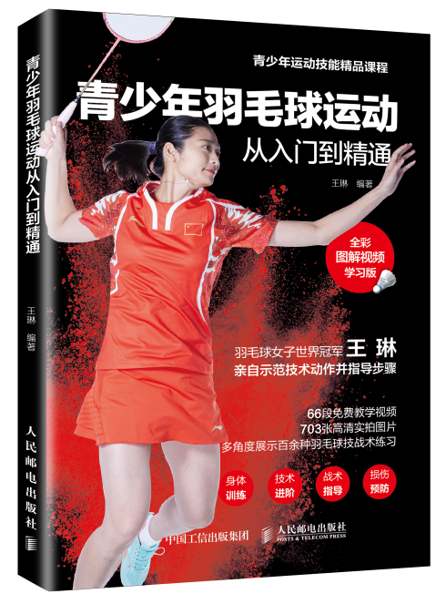 

本书的第六章详细讲解了羽毛球的基本步伐，大家可以照着讲解图练习。当然书中还有视频示范动作，打开微信扫码关注免费观看。

2.在腾讯视频中搜索“杨晨大神小跳步训练“的相关视频，如：<https://v.qq.com/x/page/e0720vy0yjt.html?>

用专业的训练方法来提高你的羽毛球步伐，让你的羽毛球水平飞速提高。